ЛГД-30 |  | Домик "Ракета"
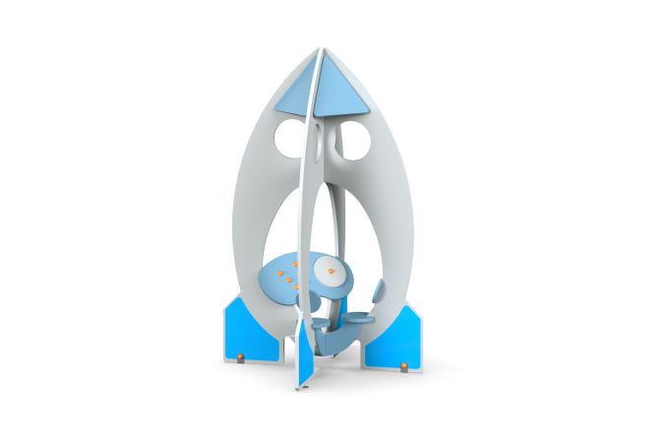

Размеры, мм: | 1200x1200x1910 | Вес, кг: | 67
Характеристики материалов
Материалы: влагостойкая березовая фанера, металл, акриловая краска, порошковая краска.
Домик выполнен в форме ракеты. Основные несущие декоративные элементы корпуса ракеты выполнены из высокопрочной, влагостойкой березовой фанеры толщиной 21 мм с применением вставок из влагостойкой фанеры толщиной 15 мм. Фанерные конструкции окрашены в 2 слоя акриловой краски и имеют специальное покрытие - антиграффити. В кабинке установлена приборная панель и два круглых сидения с круглыми опорами для спины. Выступающие части резьбовых соединений закрыты пластиковыми заглушками.Закладные опорные стойки конструкции выполнены из трубы диаметром 26,8 мм и длиной 250 мм.
Комплектация: Беседка "Ракета» – 1 компл;
Комплект крепежей -1 шт.

